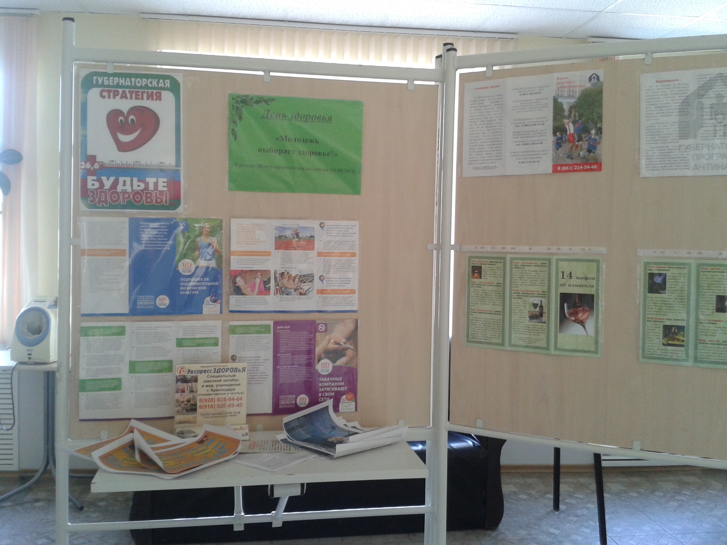
16 августа 2014 года в Районной поликлинике Новопокровского района состоялся очередной День здоровья, который проводился в рамках Международного дня молодежи (12 августа) под девизом "Молодежь выбирает здоровье".
Праздник установлен Генеральной Ассамблеей ООН 17 декабря 1999 года по предложению Всемирной конференции министров по делам молодежи, состоявшейся в Лиссабоне 8-12 августа 1998 года.
Празднование этого дня способствует распространению знаний об основополагающей Всемирной программе действий в интересах молодежи, принятой ООН в 1995 году и расширенной в 2007 году.
В настоящее время Программа играет ключевую роль в развитии молодежи. В ней обозначены меры по усилению деятельности государств в отношении молодого поколения, а также шаги по улучшению качества и расширению круга возможностей, доступных молодым людям, для того, чтобы принимать непосредственное, эффективное и конструктивное участие в жизни общества.
Программа действий охватывает 15 направлений: образование, занятость, голод и нищета, здравоохранение, окружающая среда, злоупотребление наркотическими средствами, преступность среди несовершеннолетних, организация досуга, девушки и молодые женщины, полноправное и эффективное участие молодежи в жизни общества и в процессе принятия решений, глобализация, информационно-коммуникационные технологии, ВИЧ/СПИД, вооруженные конфликты, вопросы отношений между поколениями.
По классификации ООН, возраст тех, кто относится к молодежи, составляет от 15 до 24 лет. В настоящее время это 1,2 миллиарда человек, то есть 18% мирового населения. 87% из них проживают в развивающихся странах и страдают от ограниченного доступа к ресурсам, услугам здравоохранения, образованию, профессиональной подготовке, трудоустройству, а также экономическим возможностям.
Государства-члены ООН признают, что молодое поколение во всех странах является резервом для развития, положительных социальных перемен и технологических инноваций. Идеалы, энергичность и широта взглядов молодежи играют центральную роль в процессе постоянного развития их обществ.
Отделение медпрофилактики
МБУЗ «ЦРБ мо Новопокровский район»

